http://www.comciencia.br/comciencia/?section=8&edicao=85&id=1050 (acesso em 24/02/2013) explorar o cardápio da escola.
Reportagem
De dieta em dieta. O que a ciência diz sobre as soluções milagrosas?
Por Marina Gomes
Estética, vaidade, saúde, padrão. Não importa a razão, mas é crescente a angústia pelo controle de calorias e a perda de peso. Segundo o Sistema de Vigilância de Fatores de Risco e Proteção para Doenças do Ministério da Saúde (Vigitel), 48% dos brasileiros enfrentam o sobrepeso e 16% estão na faixa da obesidade. Para atender aos anseios da população, há uma crescente oferta de livros e produtos que prometem sucesso em metas ambiciosas e o cardápio de dietas mais populares muda a cada estação: South Beach, Atkins, Meta Real, Vigilantes do Peso, de pontos, da USP, de sopas, do tipo sanguíneo. Em comum, as dietas compartilham de pequena discrepância nos resultados obtidos, mas o sucesso pode ser apenas um ponto fugaz na luta contra a balança. Nesse cenário, as comprovações científicas parecem ser apenas atores coadjuvantes.
“Crenças falsas e cientificamente não suportadas sobre obesidade estão presentes tanto na literatura científica como na imprensa popular”, enfatizam os autores de um artigo recém publicado no New England Journal of Medicine (Vol.368, 2013) que apontou sete mitos do emagrecimento. Segundo o estudo de revisão, há pouca comprovação científica por trás de algumas receitas “infalíveis” repassadas por especialistas. Entre elas, os pesquisadores citam a recomendação de não pular o café da manhã, comer frutas e verduras e evitar petiscos e lanches.
Mesmo com tanta falácia arraigada às crenças populares sobre dieta, um dos maiores desafios enfrentados por quem decide emagrecer, entretanto, não é livrrar-se de alguns quilos indesejados, mas mantê-los à distância. A constatação de que os quilos perdidos na dieta podem retornar rapidamente a partir do momento que ela termina está longe de ser uma novidade e infelizmente não se trata de mais um dos mitos. Há 30 anos foi lançado o livro com o sugestivo título A dieta te deixou gordo? (Dieting makes you fat, de Geoffrey Cannon,1983), apontando que a restrição do consumo de calorias por um determinado tempo leva ao ganho de ainda mais peso ao longo dos anos. Assim é comum que se percorra, de dieta em dieta, uma via crucis desequilibrada esperando uma nova solução mágica – e permanente.
Há uma complexidade, que merece estudos aprofundados, na questão dos efeitos da dieta. Uma investigação em gêmeos uni e bivitelinos entre 16 e 25 anos avaliou se a genética é predominante no insucesso de longo prazo. O estudo finlandês (International Journal of Obesity, Vol.36, 2012) concluiu que a resposta é parcial. “O fator genético é fundamental, mas a questão das dietas merece mais estudo, pois uma parte dos gêmeos monozigóticos ganhou mais peso após a dieta que seu par que não fez dieta”, afirmam os autores. Sim, fazer dieta engorda, ao menos para uma parte da população. Algumas explicações volteiam esse paradoxo, entre elas a que a restrição de calorias e nutrientes pode acionar o gatilho do exagero e desencadear uma ação de defesa do organismo para restaurar o peso perdido.
Parte dessa complexidade apareceu em pesquisa realizada por cientistas da Universidade de Melbourne, na Austrália, em que 50 homens e mulheres obesos foram acompanhados durante dez semanas. Ao final do período, houve uma perda média de 14 quilos, mas um ano depois o grupo já havia recuperado, em média, 5 quilos. A investigação dos reguladores hormonais de apetite indicou que os níveis de grelina, uma das responsáveis pela sensação de fome, eram 20% maior que no começo do estudo, os resultados foram publicados no New England Journal of Medicine (Vol. 365, 2011).
“Não adianta fazer uma dieta eficaz para perda de peso por um período limitado, o controle calórico da alimentação tem que ser para a vida toda”, afirma a nutricionista Luciana Sales Purcino, do Centro de Saúde da Comunidade da Universidade Estadual de Campinas (Unicamp). De acordo com ela, s e o hábito não for modificado o peso não será mantido. “Isso fica bem claro no caso de pacientes submetidos à cirurgia bariátrica, em que uma parcela continua com hábitos inadequados e não consegue um bom resultado a médio ou longo prazo. Algumas dietas com restrição excessiva de alimentos fontes de carboidrato como a dieta do médico francês Pierre Dukan ou Dieta de South Beach podem levar à perda de massa muscular, o que, por sua vez, reduz o metabolismo basal. Assim, com o metabolismo mais baixo, a dificuldade em perder peso só aumenta”, explica a nutricionista.
“ Embora muitas dietas sejam eficazes na redução ponderal em curto prazo, a avaliação qualitativa dessas dietas muitas vezes não é conhecida. De fato, a análise mais detalhada da composição nutricional dos planos alimentares propostos de dietas populares mostrou que nenhum deles alcança um adequado índice de alimentação saudável”, ponderam Jussara Almeida, Ticiana Rodrigues, Flávia Silva e Mirela Azevedo, pesquisadoras do Serviço de Endocrinologia do Hospital de Clínicas de Porto Alegre e dos departamentos de Nutrição e Medicina da Universidade Federal do Rio Grande do Sul (UFRGS) em artigo de revisão de dietas de emagrecimento.
As pesquisadoras da UFRGS buscaram na literatura estudos de dietas com pelo menos um ano de acompanhamento e excluíram os que avaliaram o efeito de medicações e cirurgias para obesidade. Foram encontrados 545 estudos, dos quais apenas 23 dispunham de critérios válidos, compondo um total de 53 dietas analisadas. O veredicto dos autores é que a modificação nos componentes da dieta resultou em discreta perda ponderal, sendo a perda de peso geralmente consequente à restrição energética e não à modificação dos componentes da dieta. Entre as alterações nos componentes os resultados mais promissores pareceram estar relacionados à restrição de carboidratos e ao seguimento de uma dieta do tipo mediterrânea, composta por peixes, frutas, legumes, cereais, azeite, laticínios, ovos e vinho.
Muitos tipos, poucos grupos
“ Na verdade as estratégias de emagrecimento cientificamente estudadas se encaixam em dois grupos principais: a manipulação de insulina ou o déficit de calorias. Há ainda um terceiro grupo, com restrição de itens específicos, e as especulações como a dieta do tipo sanguíneo”, explica a doutora em biologia funcional e molecular, Fernanda Lorenzi Lazarim, pesquisadora do Laboratório de Bioquímica do Exercício (Labex) da Universidade Estadual de Campinas (Unicamp).
Com os alunos do curso de especialização, Fernanda, há três anos, estuda diferentes estratégias usando quatro variações: dieta de baixo carboidrato e de baixo índice glicêmico (ambas dentro da manipulação de insulina); e de déficit energético e shakes (restrição de calorias). A manipulação da insulina é importante, pois se trata de um hormônio anabólico, ou seja, responsável por “guardar” as reservas de energia, diretamente ligado à ingestão de carboidratos. Reduzindo sua liberação o organismo permanece em estado degradativo (catabólico). Esse objetivo é conquistado eliminando os carboidratos da dieta ou optando pelos alimentos de baixo índice glicêmico, os alimentos integrais, os quais não alteram de forma abrupta a carga de insulina liberada pelo pâncreas.
Os estudos sistemáticos apresentados pelo grupo da especialização do Labex mostram que todas as dietas testadas apresentam resultados quanto à perda de massa gorda. “Todas possuem pontos positivos e negativos e sua adesão deve ser feita de maneira consciente e por um período de tempo determinado, sempre com acompanhamento de um profissional habilitado. E aliado ao nutricionista, o educador físico é de suma importância para que se atinja os objetivos de maneira equilibrada e saudável”, recomenda Mirtes Stancanelli, nutricionista do grupo, mestre em biologia funcional e molecular pela Unicamp e membro do Labex.
Alta taxa de desistência
As dietas estão longe de serem soluções perfeitas e não raro trazem efeitos colaterais indesejados. A restrição ao carboidrato, por exemplo, se parece ter vantagem entre as demais em relação à ? rápida perda de peso, também é uma das mais contra indicadas, e muitos simplesmente não conseguem segui-la. Nas pesquisas analisadas pela revisão do grupo da UFRGS a chance de o indivíduo “sorteado” para uma dieta restrita em carboidratos não completar o estudo foi de 80% quando comparados aos seguidores de uma dieta com baixo teor de gorduras. “A dieta de b aixo carboidrato é deficiente em sais minerais, fibras e apresenta desbalanceamento de nutrientes, sendo recomendada por um curto prazo. Já a de baixo índice glicêmico é mais balanceada e pode se tornar um estilo de vida, o que é fundamental”, alerta Mirtes.
Mas nenhuma dieta é fácil. “O pentáculo do desespero que leva à obesidade é composto por itens facilmente encontrados em doces e alimentos gordurosos: prático, rápido, gostoso, proporciona bom humor e é barato", elenca Mirtes. Mais da metade dos estudos incluídos na revisão apresentou taxa de abandono a pelo menos um tipo de dieta igual ou maior a 25%, mostrando que a decisão de começar é apenas o primeiro passo de uma longa e difícil jornada.
Motivação como chave no cardápio
Ainda não foi descoberta a fórmula ideal, mas os ingredientes vão muito além do que se põe à mesa. Exercício físico e determinação são fundamentais, e ajustar o estilo de vida pode requerer terapia. A psicologia, além de auxiliar a pessoa a aderir às orientações do nutricionista e a persistir no processo de mudança de hábitos, é responsável por trabalhar aspectos comportamentais, cognitivos e emocionais, sem os quais ela não obterá sucesso, principalmente em longo prazo. “Uma avaliação psicológica cuidadosa inicial é muito importante para captar de antemão o que pode tornar o seguimento da dieta um fracasso. A presença do Transtorno da Compulsão Alimentar Periódica (no qual há a ingestão sem controle de grandes quantidades de comida, porém sem comportamentos compensatórios, como na bulimia nervosa) é um exemplo. Se não for tratado adequadamente, de nada adianta começar uma mudança alimentar. Mas não apenas quando alguma psicopatologia está presente a psicologia se faz necessária. Algumas expectativas irrealistas também interferem muito no processo. Por exemplo, a expectativa de um milagre, colocando toda a responsabilidade na dieta, no método novo, no remédio novo”, explica Lia Ades Gabbay, psicóloga com especialização em psicologia do comportamento alimentar, t ranstornos alimentares e obesidade.
Lia explica que os repetidos fracassos acabam por minar a motivação. “A autoeficácia é a avaliação que cada um faz de sua própria performance, sua ação no mundo, sua capacidade de modificar as coisas por si mesmo. Quanto mais experiências de fracasso, menor a autoeficácia da pessoa e menor a garantia de que ela vá persistir em seus esforços ao longo do tempo. A pessoa desacredita na sua capacidade de mudar”, completa a especialista.
Já a atividade física entra no cardápio não apenas pelo gasto calórico adicional, mas promovendo uma troca química essencial. Alimentos gordurosos e açucarados influem diretamente no sistema de neurotransmissores do bem-estar como serotonina e dopamina, por isso é tão difícil abandoná-los e, muitas vezes, as etapas da dieta são semelhantes às da recuperação de um adicto em álcool ou drogas: conscientização, gestão de relacionamentos, hábitos saudáveis e prevenção a recaídas. É preciso gerar prazer de outra forma que não a comida, e o exercício fornece endorfina e dopamina livres de calorias. Além disso, ajuda na tomada de consciência corporal e aumenta o metabolismo basal. “Uma dieta com menos de 1.200 calorias não atende às necessidades de nutrientes diárias. Assim, é melhor fazer uma restrição moderada garantindo a boa nutrição e aumentar o gasto com a atividade física. Uma alimentação equilibrada vai contribuir para a produção de serotonina, que contribui para evitar a compulsão alimentar por doces, por exemplo”, orienta Luciana.
Essa perigosa junção de insatisfação pessoal, angústia com o próprio corpo e a imagem irreal de famosos, belos, magros, ricos e felizes é certamente a única receita que não deveria estar no cardápio. “As pessoas devem ter uma postura realista: não existe medicamento ou dieta milagrosa para obesidade. Mesmo que em alguns casos a perda de peso seja rápida, com certeza ela não será mantida e ainda existe o risco de levar o paciente à deficiência de algum nutriente. Diante de uma promessa milagrosa para perder peso, não caia na tentação. Procure um especialista para esclarecer suas dúvidas”, recomenda Maria Edna de Melo, do Grupo de Obesidade e Síndrome Metabólica do Hospital das Clínicas da USP e diretora da Associação Brasileira para Estudo da Obesidade e da Síndrome Metabólica (Abeso).
Ciência, tecnologia e comunidade
A complexidade do tema já chegou à tecnologia. Aplicativos de celular já estão se tornando mais uma ferramenta para uso das dietas. Há para todos os gostos: de diário de alimentos consumidos a aplicativo que conta as calorias do prato – bastando apenas uma foto da refeição. Um estudo da Universidade da Carolina do Sul usou recentemente o Twitter para comprovar o poder da ferramenta social para o sucesso da dieta – e, de fato, o grupo mostrou melhores resultados que o grupo controle. Outro estudo, da Universidade NorthShore publicado na revista Archives of Internal Medicine (edição 173, Vol.2, 2013), recrutou 69 adultos obesos. Parte do grupo usava as tecnologias móveis como o celular como parte da dieta, registrando o consumo de calorias, e após três meses 36% já haviam perdido pelo menos 5% do peso, fato não verificado no grupo controle. O auxílio da tecnologia parece servir a dois propósitos que ajudam a manutenção da dieta, o primeiro sendo fonte de informações valiosas acerca de alimentos e hábitos, e o segundo é por proporcionar a exposição a uma comunidade incentivadora, celebrando as conquistas e monitorando os deslizes na alimentação.

Artigo (traduzir para pegar o macete sobre método e resultado para ensinar os alunos a fazer o projeto)
http://www.nejm.org/doi/full/10.1056/NEJMsa1208051 (acesso em 24/02/2013)
Special Article

Myths, Presumptions, and Facts about Obesity
Krista Casazza, Ph.D., R.D., Kevin R. Fontaine, Ph.D., Arne Astrup, M.D., Ph.D., Leann L. Birch, Ph.D., Andrew W. Brown, Ph.D., Michelle M. Bohan Brown, Ph.D., Nefertiti Durant, M.D., M.P.H., Gareth Dutton, Ph.D., E. Michael Foster, Ph.D., Steven B. Heymsfield, M.D., Kerry McIver, M.S., Tapan Mehta, M.S., Nir Menachemi, Ph.D., P.K. Newby, Sc.D., M.P.H., Russell Pate, Ph.D., Barbara J. Rolls, Ph.D., Bisakha Sen, Ph.D., Daniel L. Smith, Jr., Ph.D., Diana M. Thomas, Ph.D., and David B. Allison, Ph.D.
N Engl J Med 2013; 368:446-454January 31, 2013DOI: 10.1056/NEJMsa1208051
Share:

Background
Many beliefs about obesity persist in the absence of supporting scientific evidence (presumptions); some persist despite contradicting evidence (myths). The promulgation of unsupported beliefs may yield poorly informed policy decisions, inaccurate clinical and public health recommendations, and an unproductive allocation of research resources and may divert attention away from useful, evidence-based information.

Methods
Using Internet searches of popular media and scientific literature, we identified, reviewed, and classified obesity-related myths and presumptions. We also examined facts that are well supported by evidence, with an emphasis on those that have practical implications for public health, policy, or clinical recommendations.

Results
We identified seven obesity-related myths concerning the effects of small sustained increases in energy intake or expenditure, establishment of realistic goals for weight loss, rapid weight loss, weight-loss readiness, physical-education classes, breast-feeding, and energy expended during sexual activity. We also identified six presumptions about the purported effects of regularly eating breakfast, early childhood experiences, eating fruits and vegetables, weight cycling, snacking, and the built (i.e., human-made) environment. Finally, we identified nine evidence-supported facts that are relevant for the formulation of sound public health, policy, or clinical recommendations.

Conclusions
False and scientifically unsupported beliefs about obesity are pervasive in both scientific literature and the popular press. (Funded by the National Institutes of Health.)

Arquivos Brasileiros de Endocrinologia & Metabologia

Print version ISSN 0004-2730

Arq Bras Endocrinol Metab vol.53 no.5 São Paulo July 2009

http://dx.doi.org/10.1590/S0004-27302009000500020
REVISÃO

Revisão sistemática de dietas de emagrecimento: papel dos componentes dietéticos

Systematic review of weight loss diets: role of dietary components

Jussara C. de Almeida^{I, II}; Ticiana C. Rodrigues^{I}; Flávia Moraes Silva^{I}; Mirela J. de Azevedo^{I}
^{I}Serviço de Endocrinologia do Hospital de Clínicas de Porto Alegre, Universidade Federal do Rio Grande do Sul (UFRGS), Porto Alegre, RS, Brasil
^{II}Curso de Nutrição, Departamento de Medicina Social, Faculdade de Medicina, UFRGS, Porto Alegre, RS, Brasil
Correspondência para

RESUMO
O excesso de peso corporal é o sexto mais importante fator de risco para doenças crônicas não transmissíveis. Inúmeras publicações foram produzidas nos últimos anos para avaliar a melhor alternativa para perda de peso. O objetivo desta revisão sistemática foi analisar criticamente o papel dos componentes dietéticos (macronutrientes e/ou alimentos) nas dietas de emagrecimento para indivíduos adultos descritas recentemente na literatura. Foram selecionados ensaios clínicos randomizados com pelo menos um ano de acompanhamento publicados no MedLine (língua portuguesa, inglesa e espanhola) de 2004 a 2009. Dos 23 estudos com diferentes tipos de dietas, 13 apresentaram taxa de abandono > 25% em pelo menos uma das dietas. Em conclusão, nos estudos em que a perda ponderal foi > 5% do peso inicial, essa perda foi associada à restrição de energia proveniente da dieta. Além disso, o seguimento de dieta com restrição de carboidratos ou mediterrânea poderia representar uma alternativa à restrição energética, devendo esses dados ainda ser confirmados.
Descritores: Perda de peso; dieta; obesidade; peso corporal; revisão sistemática

ABSTRACT
Being overweight is the sixth most important risk factor for chronic non-transmissible diseases. Many publications have been produced in recent years to evaluate the best weight loss alternative. The aim of this systematic review was to critically assess the role of dietary components (macronutrients and/or foods) in weight loss diets in adults recently described in the literature. Randomized clinical trials, with at least one year of follow-up, were selected in MedLine (in Portuguese, English and Spanish languages) from 2004 to 2009. Among the 23 studies included with different types of diets, 13 presented a rate of withdrawal from the study > 25% in at least one of the diets. In conclusion, most diets where the weight loss was > 5% of initial weight were energy restricted. Furthermore, following low carbohydrate or Mediterranean diets can be an alternative to isolated energy restriction, but these data are yet to be confirmed.
Keywords: Weight loss; diet; obesity; body weight; systematic review

INTRODUÇÃO
O excesso de peso corporal é o sexto fator de risco mais importante para doenças crônicas não transmissíveis em todo o mundo (1). A obesidade é definida como o acúmulo de gordura corporal, resultando em excesso de peso. A maneira mais frequentemente utilizada para quantificar a obesidade é por meio do índice de massa corporal (IMC). Indivíduos com IMC acima de 25 kg/m² são classificados como portadores de sobrepeso e com IMC maior ou igual a 30 kg/m² são considerados obesos (2).
Cerca de 1,1 bilhão de adultos e 10% das crianças têm, atualmente, sobrepeso ou obesidade (1). No Brasil, a prevalência de sobrepeso observada em pesquisa realizada pelo Instituto Brasileiro de Geografia e Estatística (2002-2003) foi de 41% para os homens e 39,2% para as mulheres (3). Mais recentemente, dados nacionais apresentaram uma prevalência de 43% de sobrepeso e 16% de obesidade em mulheres de 15 a 49 anos de idade (4). Essa prevalência pode ser diferente de acordo com a região do país. Em estudo transversal de base populacional realizado na região sul do Brasil, 23,5% dos 2.002 adultos avaliados foram classificados como obesos (5). Dessa forma, o excesso de peso é um problema atual de saúde pública nas diversas populações, e a perda de peso tem sido uma preocupação comum na população em diferentes faixas etárias. Nesse cenário, é atraente a ideia de perda ponderal rápida sem a adoção da estratégia de redução da ingestão de energia proveniente da dieta e aumento do gasto energético a partir de prática regular de atividade física (6). Neste sentido, foi crescente o surgimento de dietas populares para combater a obesidade ao longo das últimas três décadas (7).
As dietas para emagrecimento podem ser agrupadas didaticamente de acordo com a proporção dos macronutrientes proposta (8). A tabela 1 descreve os principais grupos de dietas de acordo com sua composição nutricional e os nomes dos planos alimentares como são conhecidos popularmente. Embora muitas das dietas para emagrecimento sejam eficazes na redução ponderal em curto prazo, a avaliação qualitativa dessas dietas muitas vezes não é conhecida. De fato, a análise mais detalhada da composição nutricional dos planos alimentares propostos de dietas populares mostrou que nenhum deles alcança um adequado índice de alimentação saudável (7), conforme demonstrado na tabela 2.
O índice de alimentação saudável constitui uma medida da qualidade da dieta por meio de um sistema de avaliação de 12 componentes (nove grupos alimentares e conteúdo total de gordura saturada, sódio e energia provenientes de gordura sólida, bebidas alcoólicas e açúcares) de acordo com as recomendações dietoterápicas americanas. Esse índice tem sido considerado um instrumento com amplo potencial de uso na epidemiologia nutricional, útil para a descrição e o monitoramento do padrão alimentar da população e para a avaliação das intervenções realizadas (9). A soma de todos os seus componentes totaliza um índice de alimentação saudável máximo de 100 pontos, sendo as dietas com escore total menor do que 51 pontos classificadas como "de baixa qualidade", com 51 a 80 pontos como "dietas que necessitam de melhorias", e as com mais do que 80 pontos, como "ótimas" (10).
As dietas propostas pelo "Dr. Ornish", "Vigilantes do Peso® rica em carboidratos" e a "Revolução da Glicose" [dieta com a escolha de alimentos com baixo índice glicêmico (IG) e carga glicêmica (CG)] parecem ter os maiores índices de alimentação saudável (tabela 2). O IG representa uma medida da qualidade do carboidrato contido nos alimentos, enquanto a CG expressa o produto do IG do alimento e seu conteúdo de carboidrato disponível (11). Em relação ao aporte energético, os planejamentos alimentares propostos por várias dietas oferecem importante restrição energética diária, geralmente inferior a 1.200 kcal/dia (7). Entretanto, essas dietas podem ser deficientes em micronutrientes, com efeitos desfavoráveis no estado nutricional do paciente e também na redução da perda ponderal (12,13).
Em contrapartida às dietas populares, a comunidade científica tem concentrado esforços para encontrar a maneira mais coerente, saudável e prática para a perda e manutenção do peso corporal. Inúmeras publicações foram produzidas nos últimos dez anos (13). O fato de novas dietas ainda surgirem, tanto no meio acadêmico quanto em publicações não científicas, demonstra que ainda não está bem estabelecida qual a melhor estratégia dietoterápica para a perda de peso.
A mais recente revisão sistemática encontrada na literatura de Franz e cols. (13) ao avaliar dietas para emagrecimento revisou estudos publicados entre 1997 e setembro de 2004, acompanhada de metanálise de 80 ensaios clínicos randomizados (ECR) com pelo menos um ano de duração (13). Na tabela 3 estão descritas as intervenções avaliadas pela revisão citada, o número de estudos incluídos na revisão e o efeito na perda ponderal em 6, 12 e 48 meses de acompanhamento. As intervenções que envolveram redução energética e/ou uso de medicação antiobesidade levaram à perda ponderal de 5% a 8% do peso inicial nos seis primeiros meses, com estabilização de peso a partir daí. Nos estudos com maior tempo de seguimento (até quatro anos), a média de perda ponderal obtida foi de 3% a 5,3% do peso inicial, sem recuperação do peso perdido.
Franz e cols. (13), em sua revisão, também descreveram uma perda ponderal de 8,5% do peso inicial em seis meses quando orientações específicas de prática de exercícios foram adicionadas às intervenções dietoterápicas, também com estabilização de peso ao final de 12 meses e manutenção de 4% de perda ponderal ao final de quatro anos de seguimento. Nos estudos com intervenções dietoterápicas de substituições de refeições ou com dietas muito restritas em energia, foi observada maior perda ponderal ao final de seis meses (-9,6% e -16% do peso inicial, respectivamente). Entretanto, esse tipo de intervenção foi acompanhado de rápida recuperação de peso aos 12 meses de seguimento. Em contrapartida, somente orientações gerais ou a prática de exercício físico isolada promoveram perda de peso mínima de até 2,7%. É importante salientar que na citada revisão (13) não foram avaliadas a composição de macronutrientes e/ou a qualidade das dietas prescritas, e os resultados apresentados referem-se apenas àqueles pacientes que completaram os estudos.
Os dados disponíveis sobre as dietas para emagrecimento ainda não deixam claro de forma definitiva se, além da restrição energética, o tipo de dieta prescrita exerce influência na perda ponderal de pacientes com excesso de peso. Dessa forma, o presente manuscrito teve como objetivo revisar de forma sistemática o efeito na perda de peso corporal dos componentes dietéticos (macronutrientes e/ou alimentos) de dietas para emagrecimento em indivíduos adultos.

MÉTODOS
Para a presente revisão foram selecionados ECR no MedLine (língua portuguesa, inglesa e espanhola), além de publicações específicas da área médica e de nutrição de outubro de 2004 - após a publicação da revisão sistemática de Franz e cols. (13) - até fevereiro de 2009 (descritores utilizados: diet e weight loss) concomitantemente por dois dos autores do presente manuscrito (JCA e TCR). Não foram incluídos estudos realizados e não publicados, resumos de eventos científicos (publicados ou não), dissertações e teses. Foram incluídos ECR com pelo menos um ano de acompanhamento que avaliaram o efeito de diferentes tipos de dietas na redução do peso corporal de indivíduos adultos. Foram excluídos estudos que avaliaram o efeito de medicações antiobesidade, cirurgias para obesidade ou que não atendiam ao objetivo proposto da presente revisão. O desfecho primário da presente revisão foi a variação de peso observada entre o início e o final do estudo. Em cada ECR, após a extração do dado original, a variação de peso foi apresentada como percentual do peso inicial. Foi definido como perda de peso adequada valor maior ou igual a 5% (12).

RESULTADOS
Vinte e três artigos preencheram os critérios de inclusão adotados na presente revisão sistemática (12,14-35). A figura 1 descreve o fluxograma da seleção dos estudos. Na tabela 4 estão descritas as principais características dos ECR de acordo com o tipo de dieta avaliada. O fator de impacto - segundo Journal Citation Report® 2007 (36) - dos estudos selecionados foi de 4,953 (mediana), variando de 1,612 a 52,589. Setenta e oito por cento dos estudos foram publicados em periódicos com fator de impacto maior do que três, e cinco artigos foram publicados no mesmo periódico (American Journal of Clinical Nutrition) com fator de impacto igual a 6,603 (20-23,26,29). Doze (52,2%) manuscritos apresentaram os resultados de acordo com o número de pacientes randomizados (método intention-to-treat) (12,16,17,20-22,24-27,32,33,35), sete (30,4%) apresentaram os dados somente dos participantes que completaram o estudo (14,15,18,19,23,28,30), um manuscrito apresentou os resultados somente dos pacientes que preencheram os registros alimentares (30) e três manuscritos não descrevem como foi feita a análise dos resultados (29,31,34).

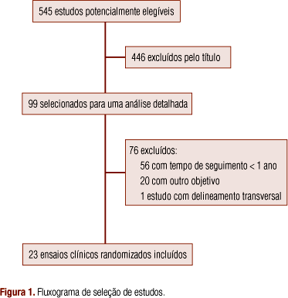

Tipos de dietas
Entre os 23 estudos selecionados (12,14-35), diferentes tipos de dietas foram utilizados para promoção de perda de peso. Na maioria das dietas (66,1%) propostas, foram feitas restrições na oferta de energia diária (12,14-17,19-21,23-26,28,29,32-35) ou restrição de determinado macronutriente: 14,3% das dietas contêm < 20% do total de energia diária proveniente de lipídeos (12,22-24,27,29,35), 17,9% das dietas apresentam 30% a 40% do total de energia diária proveniente de carboidratos (12,18,24,25,33,35) e 7,1% das dietas contêm < 120 g de carboidratos ao dia (12,18,24,32). Vinte e três por cento das dietas foram propostas sem restrição energética (ad libitum) (12,14,18,22,24,25,27,30). Em apenas um ECR não foi descrito se houve ou não restrição energética nas dietas propostas (31).
Em relação à distribuição dos macronutrientes, 19 (34,0%) das 56 dietas avaliadas nos diferentes estudos apresentaram distribuição prudente, isto é, 50% a 60% da energia proveniente de carboidratos, 15% a 20% de proteínas e 20% a 30% de lipídeos (14-17,20,24,27,28,31-34). Em três desses estudos (15,16,19), houve a substituição de uma ou duas refeições por sopas, bebidas tipo shake ou barras de cereal enriquecidas com micronutrientes. Na maioria das dietas prudentes, houve restrição energética (12,15-17,19,28,31-34).
Além da proporção de macronutrientes nas dietas, o efeito de diferentes fontes alimentares na perda de peso também foi avaliado (19 dietas) por meio de dieta ovolactovegetariana restrita em energia (20), dieta vegetariana estrita (tipo vegano) e com baixo teor de lipídeos (12,27), dieta com alimentos de diferentes IG (17,21,26,28,31,35) ou baixa carga glicêmica (CG) (22), dietas com 2 a 4 fontes alimentares de cálcio e fibras (17) ou dieta com óleo vegetal rico em diacilglicerol ad libitum para o preparo dos alimentos (30). Em um dos estudos, não foi descrita a distribuição de macronutrientes das dietas (20). Das 19 dietas que avaliaram efeito de diferentes fontes alimentares na perda de peso, metade apresentou também restrição energética (17,20-22,26,28).
Entre as dietas propostas com baixo teor de lipídeos, algumas também incentivaram o consumo de frutas e vegetais (23) ou frutas, vegetais e grãos (27), com (23) e sem restrição da energia proveniente da dieta (27). O efeito do padrão alimentar tipo mediterrâneo com restrição energética na perda de peso foi avaliado em um estudo (32).
Indivíduos em estudo, seguimento, taxa de abandono e aderência
Oito estudos foram conduzidos somente com participantes do sexo feminino (18,19,23,26,27,29,31,34) e somente um deles incluiu participantes com IMC dentro da faixa de normalidade (26). Apenas três estudos apresentaram tempo de seguimento igual ou superior a dois anos (14,32,35) e 14 estudos apresentaram taxa de abandono igual ou superior a 25% em pelo menos um dos tipos de dieta em estudo (12,14-16,18-20,22,23,26,28,29,33,35). Um manuscrito não descreveu as perdas de seguimento do estudo (31) e um ECR não descreveu as perdas por grupo de dieta, mas apenas em relação ao total de pacientes randomizados (15).
Os tipos de instrumentos utilizados para avaliação da aderência às dietas foram: recordatórios alimentares de 24 horas aplicados nas consultas ou por telefone ao longo do seguimento do estudo; questionários de frequência alimentar aplicados semestralmente; medidas de gasto energético total através de água duplamente marcada; taxa de metabolismo basal por calorimetria indireta; excreção de ureia, creatinina e cetonas urinárias coletadas a cada visita em intervalos de quatro a seis meses; escalas analógicas para autorrelato de saciedade, fome, satisfação à dieta prescrita; questionários específicos sobre comportamento e compulsão alimentar, além do comparecimento às consultas ou encontros agendados.
Métodos de intervenção dietoterápica
Em todos os estudos incluídos na presente revisão, as dietas foram orientadas por nutricionistas, utilizando-se diversos tipos de materiais (folders, livros, acesso a sites na internet específicos, manuais) para orientação dos participantes quanto à dieta proposta, além de abordagem sobre comportamento alimentar, sugestão de receitas, modo de preparo dos alimentos e lista de alimentos permitidos e restritos. Em 13 estudos foram realizadas atividades de educação nutricional com equipe multidisciplinar. Os encontros, com 10 a 20 participantes, ocorreram com periodicidade variada - sessões semanais ou até bimestrais (14,19-24,28,31,32,34,35) - e foram realizados a intervalos de tempo menores no início das intervenções. Além de esclarecimentos sobre a dieta proposta, foram realizadas abordagens sobre comportamento alimentar (21-24,28,31,32,34,35) baseadas na terapia cognitivo-comportamental (28) e oficinas culinárias (20,31). Somente três estudos forneceram alimentos (21,30) ou refeições aos participantes (32). Em três estudos os participantes receberam incentivos financeiros (19,22,24). Estímulo formal para a prática de atividade física foi descrito em dez estudos (16-18,20,23,24,28,31,34,35).
Perda ponderal
A perda ponderal obtida nas dietas ao final dos estudos variou de 0,38% a 10,5% do peso inicial dos participantes. A perda ponderal de pelo menos 5% após o seguimento de pelo menos um tipo de dieta proposta foi observada em 17 dos 23 estudos (14,16-25,27-29,32-34), sendo 11 desses estudos com restrição energética (16,17,19-21,25,28,29,32-34). Em pacientes obesos, as dietas ricas em ácidos graxos monoinsaturados e com restrição moderada a intensa de carboidratos apresentaram maior perda ponderal nos indivíduos hiperinsulinêmicos (valores de insulina em jejum > 15 μIU/L) (25). A adoção de dieta ad libitum com baixa CG também apresentou melhor efeito em indivíduos obesos na presença de maior resposta hiperinsulinêmica em teste de tolerância oral à glicose (TOTG; valores de insulina > 150 μIU/L, 30 minutos após teste) quando comparada à dieta restrita em lipídeos (22). Em mulheres com excesso de peso e menor escore de sensibilidade à ação da insulina (< 6,3 G mIU⁻¹l⁻¹ após TOTG), a adoção de dietas com restrição moderada (40% da energia) ou intensa (< 50 g/dia) de carboidratos promoveu maior perda ponderal do que a dieta controle (18).
Perda ponderal adequada, restrição energética e macronutrientes
A importância da composição e tipo de macronutrientes e/ou de alimentos específicos na perda de peso em dietas de emagrecimento foi avaliada em dietas com restrição de energia diária e cuja perda ponderal foi considerada adequada: perda ponderal > 5% (16,17,19-21,23,28,29,32-34). Dos seis estudos (17,19,21,23,29,34) com menor número de pacientes (< 100 pacientes), quatro deles (17,19,21,29,) tiveram resultados negativos ao comparar dietas com diferentes proporções de macronutrientes (19,21,29,33) ou ao promover o incremento no consumo de fontes alimentares de cálcio, fibras e carboidratos com baixo IG (17). Diferenças significativas entre as dietas foram descritas em apenas dois ECR (23,34). Em um pequeno grupo de mulheres com mais de 65 anos, a adoção de uma dieta prudente com restrição de 500 a 750 kcal/dia promoveu redução de 10% do peso inicial quando comparada a uma dieta habitual (34). Além disso, o incremento no consumo de frutas e vegetais em uma dieta com baixo teor de lipídeos foi capaz de aumentar de -7,1 para -8,7% a perda ponderal em 97 mulheres adultas (23).
Ao observar os estudos com grande número de pacientes (16,20,28,32,33,35), embora as dietas não tenham sido as mesmas, na maioria deles (20,28,33,35) não foi encontrada diferença na perda ponderal resultante da modificação na composição das dietas (macronutrientes ou alimentos). Em apenas dois estudos (16,32), a substituição de refeições por sopas/lanche ou a modificação dos componentes da dieta resultou em diferente perda ponderal entre as dietas. A substituição de duas refeições por sopas em uma dieta prudente foi capaz de promover maior perda de peso quando comparada à substituição por dois lanches de mesma quantidade energética por porção (~100 kcal) (16). As dietas restritas em carboidratos e do tipo mediterrâneo foram as intervenções com as quais ocorreu maior perda de peso quando comparadas a uma dieta prudente (32).

DISCUSSÃO
A presente revisão sistemática demonstrou que, em dietas para emagrecimento para adultos, a modificação nos componentes da dieta resultou em discreta perda ponderal, sendo a perda de peso geralmente consequente à restrição energética e não à modificação dos componentes da dieta. Entre as modificações nos componentes da dieta, os resultados mais promissores parecem estar relacionados à restrição de carboidratos e ao seguimento de uma dieta do tipo mediterrânea.
A importância da restrição energética confirma dados já descritos por outros autores (37). Entre os ensaios clínicos incluídos nesta revisão, a perda ponderal de pelo menos 5% do peso inicial foi obtida nas dietas com algum tipo de restrição no total de energia ingerida ao longo do dia, independentemente da composição de macronutrientes (16,17,19-21,25,28,29,32-34). A escolha do ponto de corte de 5% para definir perda ponderal adequada foi feita com base na observação de que a diminuição de peso a partir de 5% do peso inicial já é capaz de reduzir fatores de risco cardiovasculares relacionados à presença de obesidade, tais como hipertensão arterial e diabetes (12).
Em relação às dietas restritas em carboidratos e ricas em proteínas e lipídeos, dois estudos (24,32) reforçaram os achados de uma metanálise de cinco ECR envolvendo 447 indivíduos, publicada em 2006 (37). Nessa metanálise, na qual a maioria dos estudos teve seis meses de duração, também se demonstrou que uma dieta com baixo teor de carboidratos poderia ser uma alternativa à dieta com baixo teor de lipídeos por promover maior perda ponderal e efeitos metabólicos desejáveis.
Recentemente, um estudo (32) demonstrou maior perda ponderal após dois anos de seguimento de dietas restritas em carboidratos ou do tipo mediterrânea com restrição energética quando comparadas a uma dieta prudente também com restrição energética. Nesse estudo, apesar de somente na dieta restrita em carboidratos não ter sido prescrita restrição energética formal, não foram observadas diferenças entre as ingestões diárias de energia relatadas entre os pacientes dos três grupos de dietas. Essa observação demonstra uma vantagem da dieta pobre em carboidratos em relação às demais, sugerindo que talvez não seja necessária a restrição energética.
Contudo, deve ser lembrado que muitos indivíduos não conseguem seguir uma dieta com restrição de carboidratos, possivelmente pelas preferências alimentares. De fato, já foi demonstrado (12) que a chance de o indivíduo randomizado para uma dieta restrita em carboidratos não completar o estudo foi de 80% [Razão de Chances (RC) = 1,8 (IC 95% 1,2-2,6)] quando comparados aos seguidores de uma dieta com baixo teor de lipídeos. O abandono da dieta pobre em carboidratos ocorreu nos primeiros seis meses de seguimento, sendo que em 12 meses essa diferença deixou de ser significativa: RC 1,4 (IC 95% 0,9-2,3) (12), ou seja, ou o indivíduo adere à dieta ou desiste precocemente dela.
A maioria dos estudos que avaliaram dietas com baixo IG ou CG falhou em mostrar efeitos benéficos dessas dietas na perda de peso em longo prazo (21,22,26,31). Porém, as perdas de seguimento foram elevadas (26), a comparação de dietas que não diferiram apenas no IG, a perda de peso como desfecho secundário (31) e as diferenças na forma de prescrever e nos valores de IG das dietas entre os estudos podem ter contribuído para esses resultados negativos. Apenas um estudo que estratificou os participantes de acordo com o grau de insulinemia demonstrou maior perda de peso pelos pacientes com valores maiores de insulinemia que adotaram a dieta de baixa CG em comparação à dieta com restrição de gordura, sugerindo uma interação entre dieta e fenótipo envolvendo a secreção de insulina (22).
Benefícios cardiovasculares são atribuídos à dieta do tipo mediterrâneo com ingestão moderada de gorduras (rica em ácidos graxos monoinsaturados) (38,39), a qual também é apontada como alternativa para a promoção de perda de peso por ensaio clínico incluído na presente revisão (24) e em revisão sistemática publicada recentemente (40). Entretanto, os estudos reunidos nesta revisão (40) não apresentam resultados uniformes. É importante destacar que o seguimento de uma dieta do tipo mediterrânea pode representar uma prescrição não factível para indivíduos com menor poder aquisitivo ou ainda por diferenças marcadas nos alimentos recomendados em relação aos hábitos alimentares e culturais das populações. Além disso, a influência de outros fatores ambientais, como o nível de atividade física dos indivíduos residentes na região mediterrânea, são aspectos que também devem ser considerados. Na tabela 5 estão descritos os principais componentes da dieta mediterrânea.
Na presente revisão, o uso de substituição de refeições como estratégia para perda de peso não foi mais efetivo do que a restrição energética em si (16,17,19,28). Entretanto, um aspecto interessante desse tipo de dieta é que ela poderia estar associada à maior facilidade de seguimento. Em pacientes com DM tipo 2 quando foi realizada a substituição de cerca de metade das refeições por alimentos com baixo IG e derivados de soja, essa dieta teve melhor aderência (57,4%) quando comparada à dieta controle (29,3%), conforme orientações da American Diabetes Association (40).
A preferência dos pacientes em seguir ou não um tipo de dieta parece ter influência na perda de peso. Dietas vegetarianas parecem promover maior perda ponderal quando comparadas a dietas onívoras (27). Interessantemente, quando os pacientes foram estratificados de acordo com a preferência pelas dietas para as quais eles foram randomizados, a perda de peso foi maior no estrato dos pacientes que não preferiram a dieta para a qual eles foram randomizados (fosse ovolactovegetariana ou controle).
Em dietas para emagrecimento, independentemente do tipo de dieta prescrita, há associação direta entre a aderência à dieta e a perda de peso. Em um dos ECR incluídos na presente revisão (12) foi demonstrada maior perda de peso (cerca de 7% do peso inicial) diretamente associada aos maiores valores de autorrelato de aderência ao plano alimentar proposto (r = 0,60; p < 0,001), mas não ao tipo de dieta seguida (r = 0,07; p = 0,40). Além disso, o acompanhamento continuado e interdisciplinar parece ser um fator importante para a obtenção de perda de peso, conforme descrito em um estudo conduzido com mulheres pós-menopáusicas (27). Nesse estudo, aquelas mulheres que participaram de grupos de apoio perderam mais peso do que aquelas que não participaram dos grupos ao longo de dois anos de seguimento, independentemente do tipo de dieta prescrita (27).
Limitações comuns aos ensaios clínicos de perda de peso incluem falhas na avaliação e manutenção da aderência às dietas propostas e diferenças na intensidade das estratégias adotadas da intervenção. Mais da metade dos estudos incluídos nesta revisão apresentou taxa de abandono (perdas de seguimento) a pelo menos um tipo de dieta igual ou maior a 25%. De fato, as taxas de abandono podem ser menores (~15%) em condições diferenciadas como, por exemplo, o fornecimento de refeições em uma mesma área física, no próprio local de trabalho, com cardápio variado e ajustado de acordo com os planos alimentares e com orientações visuais na escolha dos alimentos, além de encontros periódicos com nutricionista específica para cada tipo de dieta (32).

CONCLUSÕES
O efeito dos componentes (macronutrientes e/ou alimentos) de dietas para emagrecimento na perda de peso corporal em indivíduos adultos não está esclarecido de forma definitiva. É possível que a redução de carboidratos ou a dieta do tipo mediterrâneo possam surtir maior efeito na perda ponderal do que apenas a restrição energética. Entretanto, a restrição energética, independentemente dos componentes da dieta, é ainda a intervenção mais efetiva para perda ponderal. Aspectos como aceitação, motivação, estratégias de acompanhamento, preferências individuais em relação às dietas de emagrecimento, além de características próprias dos pacientes, precisam ser considerados e mais bem estudados.
Declaração: os autores declaram não haver conflitos de interesse científico neste estudo.

REFERÊNCIAS
1. World Health Organization. Food and Agriculture Organization. Joint WHO/FAO expert consultation. Diet, Nutrition and the Prevention of Chronic Diseases. Geneva: WHO/FAO; 2003. [ Links ]
2. WHO. Obesity and overweight [página na internet]. World Health Organization. 2003. Disponível em: http://www.who.int/hpr/NPH/docs/gs_obesity.pdf. Acesso em: 3 fev. 2009. [ Links ]
3. Instituto Brasileiro de Geografia e Estatística (IBGE). Pesquisa de Orçamentos Familiares (POF) 2002-2003. Ministério do Planejamento, Orçamento e Gestão, 2006. [ Links ]
4. Ministério da Saúde. PNDS 2006. Pesquisa Nacional de Demografia e Saúde da Criança e da Mulher - Relatório. Brasília/DF, 2008. Disponível em: http://bvsms.saude.gov.br/bvs/pnds/img/relatorio_final_pnds2006.pdf. Acesso em: 17 out. 2008. [ Links ]
5. Vedana EH, Peres MA, Neves J, Rocha GC, Longo GZ. Prevalence of obesity and potential causal factors among adults in southern Brazil. Arq Bras Endocrinol Metabol. 2008;52(7):1156-62. [ Links ]
6. Serdula MK, Mokdad AH, Williamson DF, Galuska DA, Mendlein JM, Heath GW. Prevalence of attempting weight loss and strategies for controlling weight. JAMA. 1999;282:1353-8. [ Links ]
7. Ma Y, Pagoto SL, Griffith JA, Merriam PA, Ockene IS, Hafner AR, et al. A Dietary Quality Comparison of Popular Weight-Loss Plans. J Am Diet Assoc. 2007;107(10):1786-91. [ Links ]
8. Freedman MR, King J, Kennedy E. Popular diets: a scientific review. Obes Res. 2001;9:1S-40S. [ Links ]
9. Kennedy ET, Ohls J, Carlson S, Fleming K. The healthy eating index: design and applications. J Am Diet Assoc. 1995;10:103-8 [ Links ]
10. USDA. Center for Nutrition Policy and Promotion. Healthy Eating Index. Disponível na internet via http://www.cnpp.usda.gov/publications/hei/HEI89-90report.pdf. Acesso em: 30 mar. 2009. [ Links ]
11. Foster-Powell K, Holt SHA, Brand-Miller JC. International table of glycemic index and glycemic load values: 2002. Am J Clin Nutr. 2002;76:5-56. [ Links ]
12. Dansinger ML, Gleason JA, Griffith JL, Selker HP, Schaefer EJ. Comparison of the Atkins, Ornish, weight watchers, and zone diets for weight loss and heart disease risk reduction: a randomized trial. JAMA. 2005;293:43-53. [ Links ]
13. Franz MJ, Van Wormer JJ, Crain AL, Boucher JL, Histon T, Caplan W, et al. Weight-loss outcomes: a systematic review and meta-analysis of weight-loss clinical trials with a minimum 1-year follow-up. J Am Diet Assoc. 2007;107(10):1755-67. [ Links ]
14. Due A, Toubro S, Skov AR, Astrup A. Effect of normal-fat diets, either medium or high in protein, on body weight in overweight subjects: a randomized 1-year trial. Int J Obes. 2004;28:1283-90. [ Links ]
15. Li Z, Hong K, Saltsman P, DeShields S, Bellman M, Thames G, et al. Long-term efficacy of soy-based meal replacements vs an individualized diet plan in obese type II DM patients: relative effects on weight loss, metabolic parameters, and C-reactive protein. Eur J Clin Nutr. 2005;59(3):411-8. [ Links ]
16. Rolls BJ, Roe LS, Beach AM, Kris-Etherton PM. Provision of foods differing in energy density affects long-term weight loss. Obesity Research. 2005;13(6):1052-60. [ Links ]
17. Thompson WG, Rostad Holdman N, Janzow DJ, Slezak JM, Morris KL, Zemel MB. Effect of energy-reduced diets high in dairy products and fiber on weight loss in obese adults. Obes Res. 2005;13(8):1344-53 [ Links ]
18. McAuley KA, Smith KJ, Taylor RW, McLay RT, Williams SM, Mann JI. Long-term effects of popular dietary approaches on weight loss and features of insulin resistance. Int J Obes. 2006;30(2):342-9. [ Links ]
19. Ashley JM, Herzog H, Clodfelter S, Bovee V, Schrage J, Pritsos C. Nutrient adequacy during weight loss interventions: a randomized study in women comparing the dietary intake in a meal replacement group with a traditional food group. Nutr J. 2007;6:12. [ Links ]
20. Burke LE, Hudson AG, Warziski MT, Styn MA, Music E, Elci OU, et al. Effects of a vegetarian diet and treatment preference on biochemical and dietary variables in overweight and obese adults: a randomized clinical trial. Am J Clin Nutr. 2007;86(3):588-96. [ Links ]
21. Das SK, Gilhooly CH, Golden JK, Pittas AG, Fuss PJ, Cheatham RA, et al. Long-term effects of 2 energy-restricted diets differing in glycemic load on dietary adherence, body composition, and metabolism in CALERIE: a 1-y randomized controlled trial. Am J Clin Nutr. 2007;85(4):1023-30. [ Links ]
22. Ebbeling CB, Leidig MM, Feldman HA, Lovesky MM, Ludwig DS. Effects of a low-glycemic load vs low-fat diet in obese young adults: a randomized trial. JAMA. 2007;297(19):2092-102. [ Links ]
23. Ello-Martin JA, Roe LS, Ledikwe JH, Beach AM, Rolls BJ. Dietary energy density in the treatment of obesity: a year-long trial comparing 2 weight-loss diets. Am J Clin Nutr. 2007;85(6):1465-77. [ Links ]
24. Gardner CD, Kiazand A, Alhassan S, Kim S, Stafford RS, Balise RR, et al. Comparison of the Atkins, Zone, Ornish, and learn diets for change in weight and related risk factors among overweight premenopausal women: the A to Z weight loss study: a randomized trial. JAMA. 2007;297(9):969-77. [ Links ]
25. Keogh JB, Luscombe-Marsh ND, Noakes M, Wittert GA, Clifton PM. Long-term weight maintenance and cardiovascular risk factors are not different following weight loss on carbohydrate-restricted diets high in either monounsaturated fat or protein in obese hyperinsulinaemic men and women. Br J Nutr. 2007;97(2):405-10. [ Links ]
26. Sichieri R, Moura AS, Genelhu V, Hu F, Willett WC. An 18-mo randomized trial of a low-glycemic-index diet and weight change in Brazilian women. Am J Clin Nutr. 2007;86(3):707-13. [ Links ]
27. Turner-McGrievy GM, Barnard ND, Scialli AR. A two-year randomized weight loss trial comparing a vegan diet to a more moderate low-fat diet. Obesity (Silver Spring). 2007;15(9):2276-81. [ Links ]
28. Cheskin LJ, Mitchell AM, Jhaveri AD, Mitola AH, Davis LM, Lewis RA, et al. Efficacy of meal replacements versus a standard food-based diet for weight loss in type 2 diabetes: a controlled clinical trial. Diabetes Educ. 2008;34(1):118-27. [ Links ]
29. Clifton PM, Keogh JB, Noakes M. Long-term effects of a high-protein weight-loss diet. Am J Clin Nutr. 2008;87(1):23-9. [ Links ]
30. Kawashima H, Takase H, Yasunaga K, Wakaki Y, Katsuragi Y, Mori K, et al. One-year ad libitum consumption of diacylglycerol oil as part of a regular diet results in modest weight loss in comparison with consumption of a triacylglycerol control oil in overweight Japanese subjects. J Am Diet Assoc. 2008;108(1):57-66. [ Links ]
31. Ma Y, Olendzki BC, Merriam PA, Chiriboga DE, Culver AL, Li W, et al. A randomized clinical trial comparing low-glycemic index versus ADA dietary education among individuals with type 2 diabetes. Nutrition. 2008;24(1):45-56. [ Links ]
32. Shai I, Schwarzfuchs D, Henkin Y, Shahar DR, Witkow S, Greenberg I, et al. Weight loss with a low-carbohydrate, Mediterranean, or low-fat diet. N Engl J Med. 2008;359(3):229-41. [ Links ]
33. Thorpe MP, Jacobson EH, Layman DK, He X, Kris-Etherton PM, Evans EM. A diet high in protein, dairy, and calcium attenuates bone loss over twelve months of weight loss and maintenance relative to a conventional high-carbohydrate diet in adults. J Nutr. 2008;138(6):1096-100. [ Links ]
34. Villareal DT, Shah K, Banks MR, Sinacore DR, Klein S. Effect of weight loss and exercise therapy on bone metabolism and mass in obese older adults: a one-year randomized controlled trial. J Clin Endocrinol Metab. 2008;93(6):2181-7. [ Links ]
35. Sacks FM, Bray GA, Carey VJ, Smith SR, Ryan DH, Anton SD, et al. Comparison of weight-loss diets with different compositions of fat, protein, and carbohydrates. N Engl J Med. 2009;360(9):859-73. [ Links ]
36. Journal Citation Reports. Disponível em: http://admin-apps.isiknowledge.com/JCR/JCR. Acesso em: 12 mar. 2009. [ Links ]
37. Nordmann AJ, Nordmann A, Briel M, Keller U, Yancy WS, Brehm BJ, et al. Effects of low-carbohydrate vs low-fat diets on weight loss and cardiovascular risk factors: a meta-analysis of randomized controlled trials. Arch Intern Med. 2006;166:285-293. [ Links ]
38. Sánchez-Taínta A, Estruch R, Bulló M, Corella D, Gómez-Gracia E, Fiol M, et al. Adherence to a Mediterranean-type diet and reduced prevalence of clustered cardiovascular risk factors in a cohort of 3,204 high-risk patients. Eur J Cardiovasc Prev Rehabil. 2008;15(5):589-93. [ Links ]
39. Sofi F, Cesari F, Abbate R, Gensini GF, Casini A. Adherence to Mediterranean diet and health status: meta-analysis. BMJ. 2008;11:337-44. [ Links ]
40. Buckland G, Bach A, Serra-Majem L. Obesity and the Mediterranean diet: a systematic review of observational and intervention studies. Obes Rev. 2008;9(6):582-93. [ Links ]
41. Trichopoulou A, Costacou T, Bamia C, Trichopoulos D. Adherence to a Mediterranean diet and survival in a greek population. N Engl J Med. 2003;348(26):2599-608. [ Links ]

Artigo (1)
Tabela (1) http://www.scielo.br/img/revistas/abem/v53n5/20t01.gif
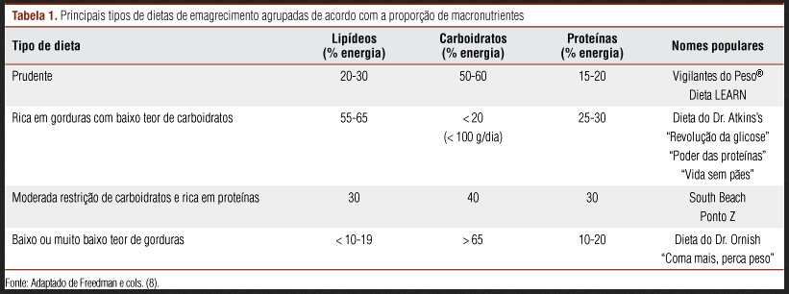
Tabela (2) http://www.scielo.br/img/revistas/abem/v53n5/20t02.gif
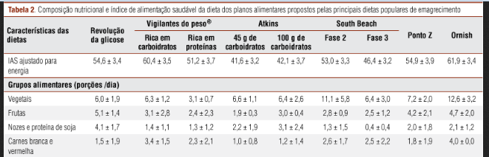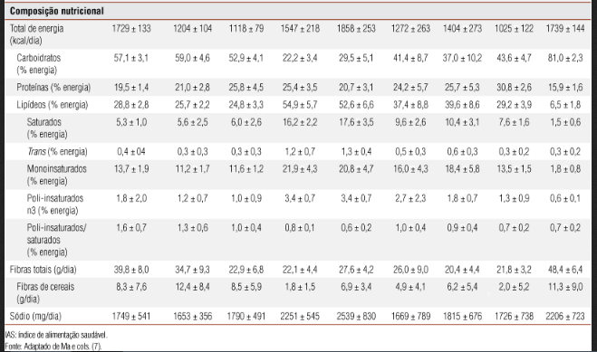
Tabela 3 http://www.scielo.br/img/revistas/abem/v53n5/20t03.gif (explorar este formato no (Coronel)
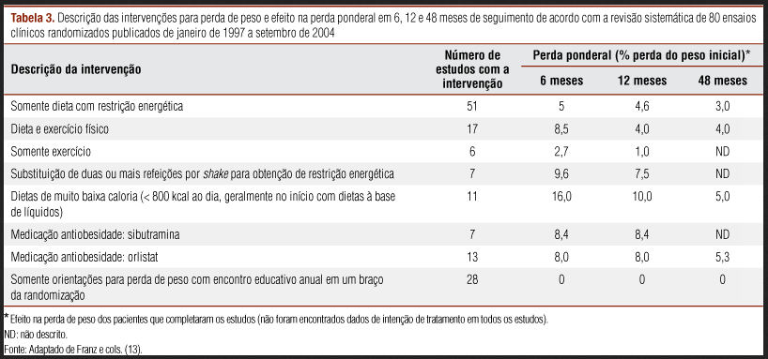
Tabela 4
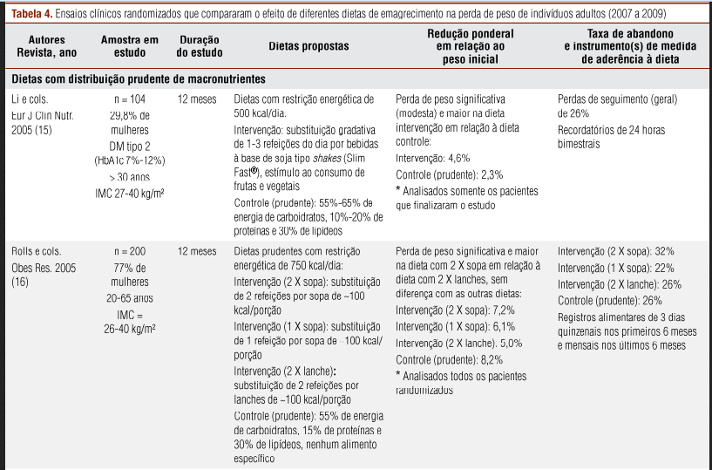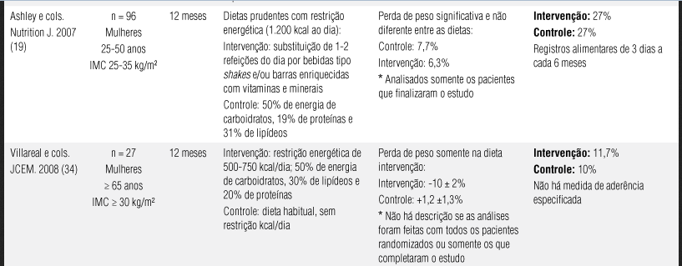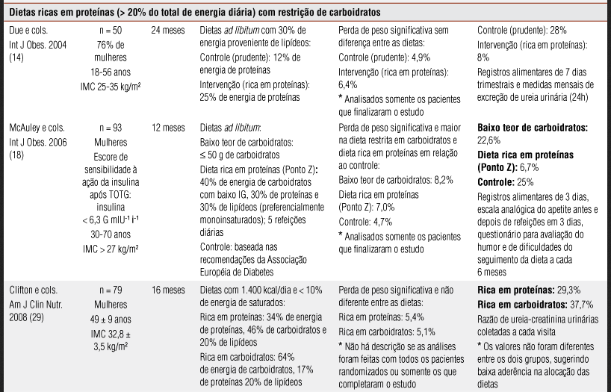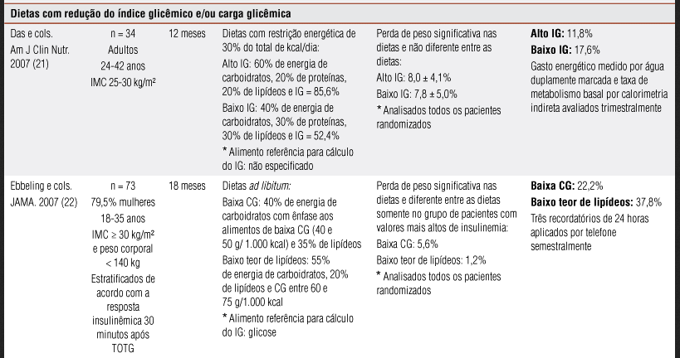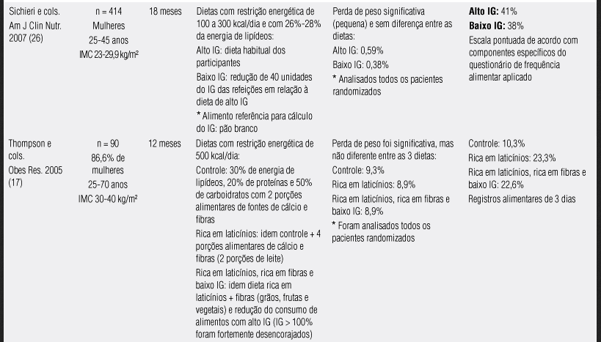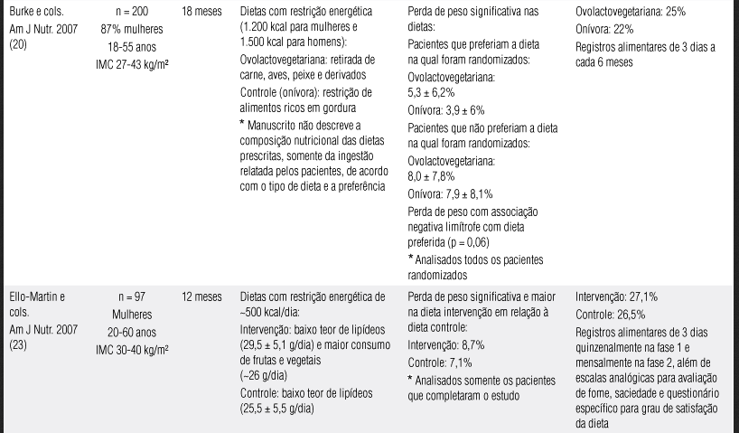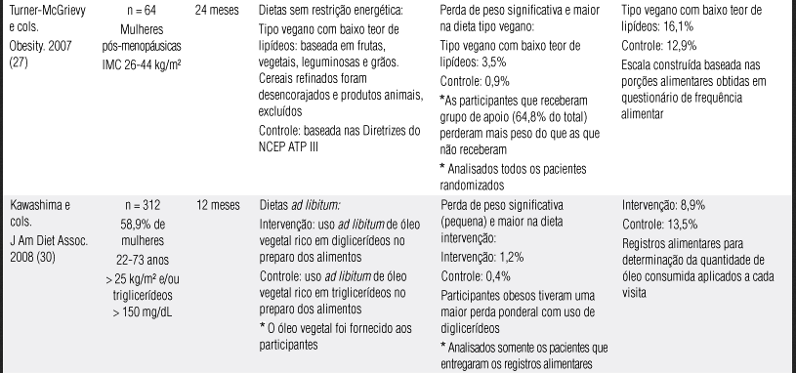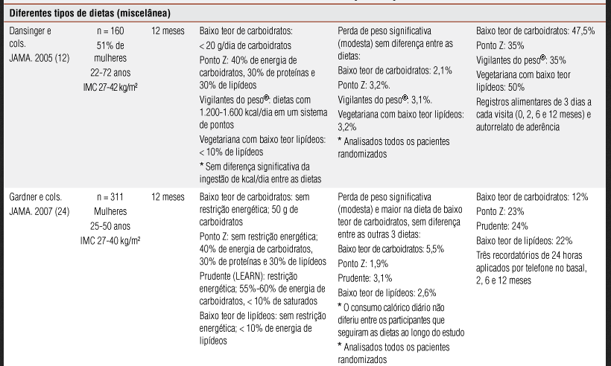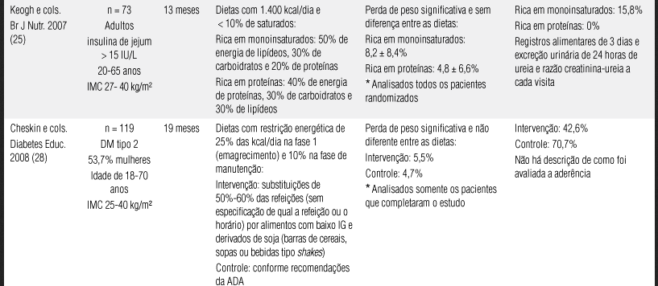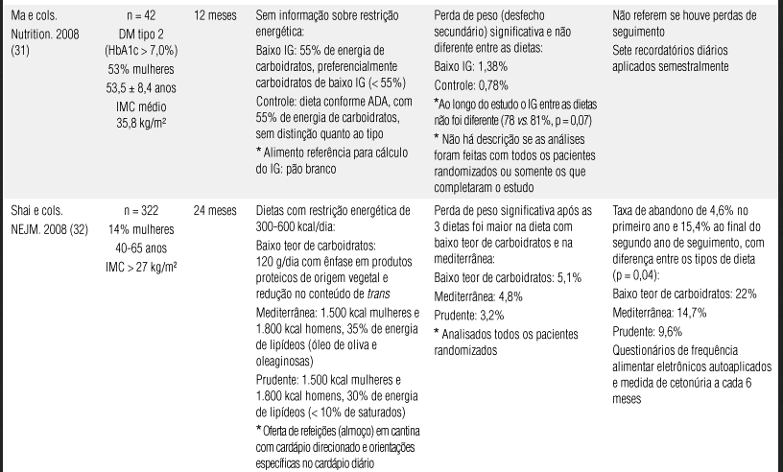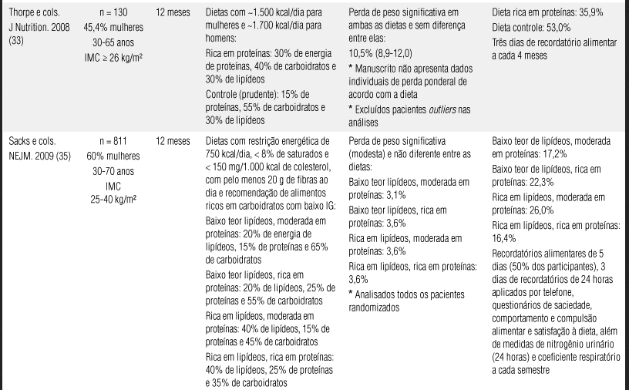
Tabela 5
